NOTA DE PRENSA

Cuba conoce pilares competitivos que Honduras le ofrece la mundo

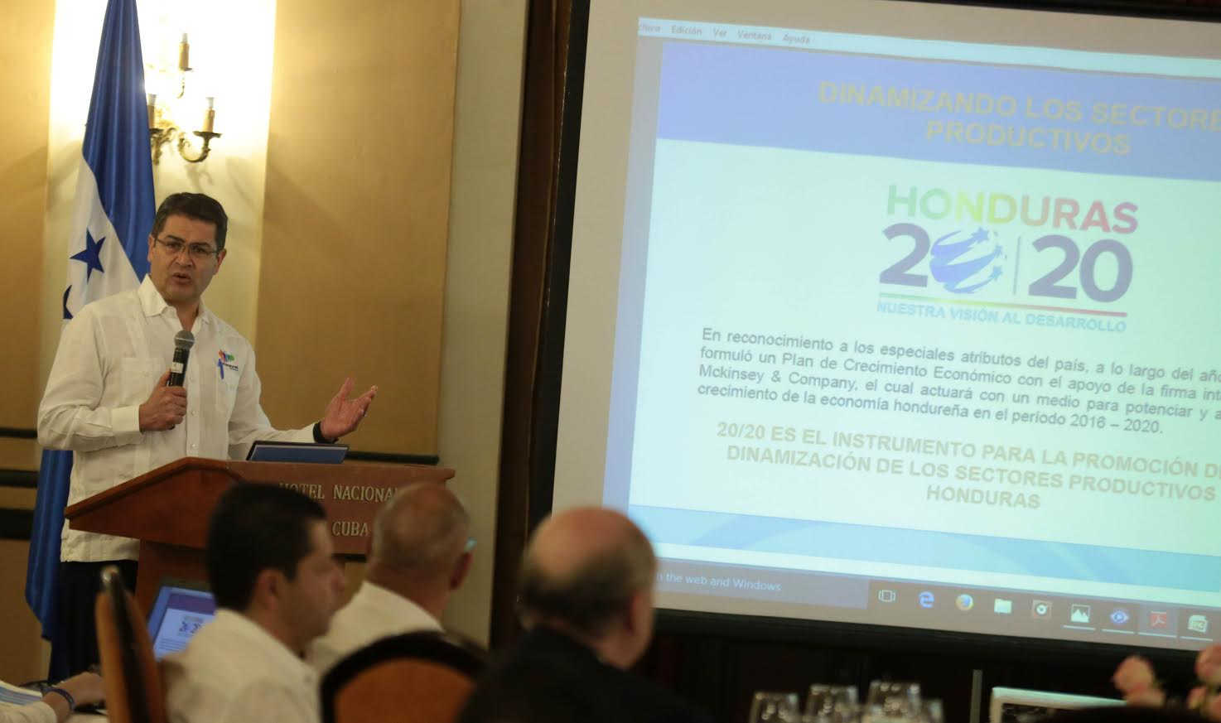
- El presidente Juan Orlando Hernández expone ante medio centenar de empresarios y funcionarios cubanos las ventajas de inversión del Programa Nacional de Desarrollo Económico Honduras 20/20.
- El encuentro empresarial sirve de marco para la suscripción de varios acuerdos encaminados a fortalecer el intercambio comercial y el turismo.

La Habana, 24 de noviembre. Como parte de su cruzada para fomentar el comercio y promover a Honduras como destino de inversión a nivel mundial, el presidente Juan Orlando Hernández participó hoy en un Foro Empresarial con inversionistas y funcionarios de Cuba en el inicio de su visita de dos días a este país.

El gobernante hondureño explicó a los empresarios el Programa de Desarrollo Económico Honduras 20/20, una iniciativa público privada encaminada a dinamizar los sectores productivos y lograr una inversión publico privada de 13 mil millones de dólares así como la generación de 600 mil empleos en cinco años.

A través de Honduras 20/20 se pretende potenciar la economía del país fortaleciendo el turismo, la agroindustria, el sector textil, manufactura intermedia, servicios empresariales y vivienda, indicó el presidente.
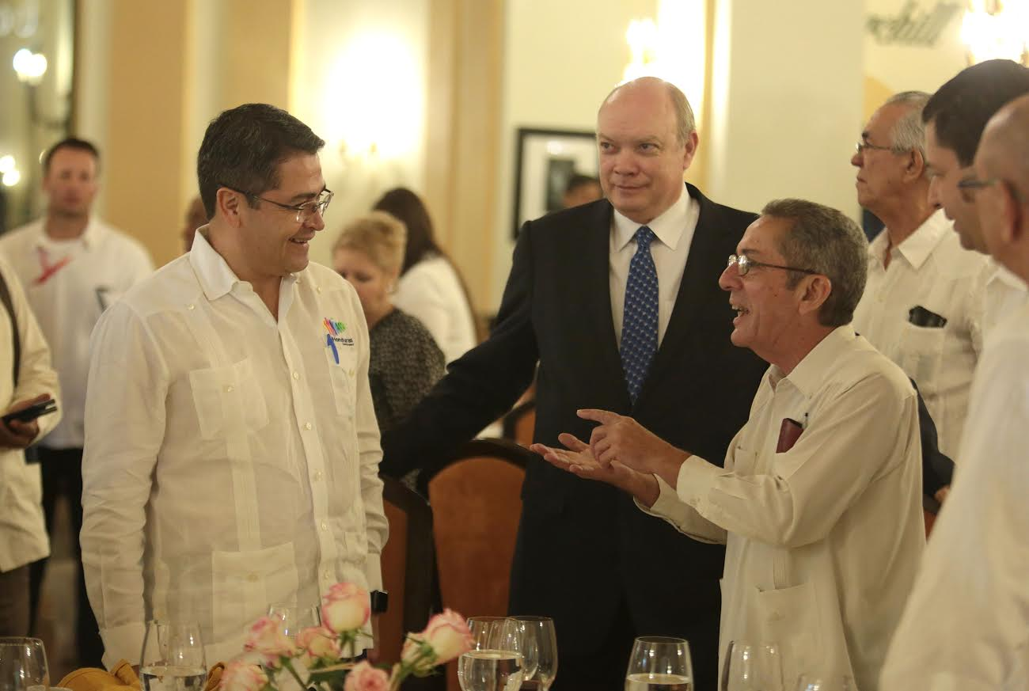

“Estaríamos buscando una inversión público privada de unos 13 mil millones de dólares con cada uno de estos sectores”, manifestó, a la vez que aseguró que esta iniciativa vendrá a potenciar toda la economía nacional.

Pilares competitivos

El mandatario hondureño explicó los pilares competitivos del país, entre los que destacó la ubicación geográfica, la competitividad, la fuerza laboral y los procesos sostenibles que posicionan el país a nivel mundial.

Detalló que la ubicación geográfica permite una rápida conectividad marítima con grandes mercados, 2.4 días a Estados Unidos y 14 días a Europa, así como vuelos de 3 horas hacia Estados Unidos y de 6 horas desde Sudamérica.

“Honduras tiene una posición geográfica ventajosa al estar en el centro de las Américas y contar con una infraestructura vial como el Corredor Logístico que estará listo en menos de siete meses y que permitirá conectar los océanos Atlántico y Pacífico en menos de 391 kilómetros”, expresó.

En cuanto a la competitividad en costos, el presidente Hernández informó que Honduras tiene acceso a 1,500 millones de consumidores y 40 países a través de sus 10 tratados de libre comercio. Además cuenta con mano de obra competitiva y bajos costos de exportación.

En el sector textil "Honduras posee costos de menos del 4 por ciento en relación a nuestros más cercanos competidores", dijo el mandatario tras destacar las ventajas en materia de energía eléctrica

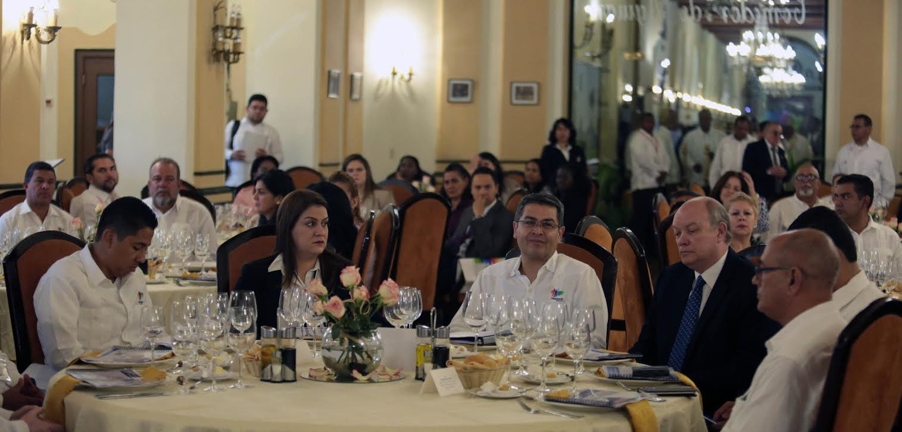
Asimismo, destacó la fuerza laboral joven y bilingüe, pues Honduras cuenta con el mayor índice de población de Centroamérica y tiene más de 10 mil graduados bilingües al año.

El presidente detalló que Honduras cuenta con procesos sostenibles, al ser líder en energía renovable y en agricultura sostenible; asimismo, el 36 por ciento de su territorio son áreas protegidas.

“Vamos con una hoja de ruta muy clara para convertir nuestra matriz energética en un 70 por ciento con energía renovable”, expresó a la vez que destacó que se está avanzando en la construcción y mejoramiento de las represas hidroeléctricas, así como en la construcción de energía eólica, solar y plantas de gas.

Relaciones económicas

El ministro de Comercio Exterior de Cuba, Rodrigo Malmierca, agradeció la oportunidad de conocer la visión Honduras 20/20 que permitió a los empresarios y funcionarios cubanos acercarse a la realidad actual y perspectivas de Honduras.

“Desde nuestras propias visiones y realidades, Cuba y Honduras avanzan con estrategias de desarrollo en beneficio de nuestros pueblos; profundizar los intercambios y experiencias entre ambas partes nos va a permitir identificar oportunidades para impulsar nuestras relaciones económicas bilaterales”, expresó el ministro Malmierca.

El empresario y director general de Construcciones de Cuba, Guillermo Fatjo, destacó el gran reconocimiento del presidente Hernández para potenciar la inversión en su país y las potencialidades que pudieran existir entre las relaciones comerciales entre ambas naciones.

“Honduras es un socio político y social de Cuba y creemos que para el proceso de desarrollo que avecina a Cuba y Honduras es fundamental una alianza estratégica entre los dos países”, expresó Gatjo.

Participantes

En el Foro Empresarial estuvieron presentes Roberto Verrier Castro, director del Centro para la Promoción del Comercio Exterior y la Inversión Extranjera, ProCuba; José Manuel Bisbé York, presidente de Habanatur; Manuel Marrero Cruz, ministro de Turismo, y Rodrigo Malmierca, ministro del Comercio Exterior de Cuba.

Además, los representantes del Ministerio de Agricultura, la directora de Asuntos Internacionales, Moraima Céspedes Morales, y el jefe del Departamento de Asuntos Internacionales, Leonardo Pérez Mesa.

Asimismo, participaron representantes de empresas privadas como Unilever, Alimport del sector de alimentos; Maprinter, comercializadora de materias primas y productos intermedios; y Aceros Centro Caribe SA (Accsa), un capital mixto de Honduras y Cuba.

También asistieron personeros de Energoimport, una empresa encargada de la ejecución directa y concreta de las operaciones de importación de plantas completas, equipos, piezas, repuestos y productos directamente relacionados y necesarios al equipamiento básico y desarrollo de la industria eléctrica nacional.

El encuentro empresarial sirvió de marco para firmar el Plan de Acción de Turismo entre el Instituto Hondureño de Turismo de Honduras y el Ministerio de Turismo de Cuba; el Acuerdo de Cooperación entre ProHonduras y ProCuba y el Marco de Negociaciones del Acuerdo de Alcance Parcial entre Honduras y Cuba, cuyo objetivo es relanzar del proceso de negociación comercial entre ambos países.

De interés

- Honduras es líder del destino de sol y playa en el Caribe con una exclusiva combinación de infraestructura de clase mundial, acceso a exóticas ruinas y al segundo arrecife de coral más grande del mundo.

- Honduras es líder del continente americano en exportaciones textiles y uno de los principales exportadores a los Estados Unidos y Europa a través de un hub textil con talento de clase mundial que empuja la frontera de la innovación y la sostenibilidad.

- De la misma manera Honduras es uno de los productores líderes en la región de cultivos de alta calidad y cuenta con el cluster más dinámico y eficiente de autopartes y equipo eléctrico en el continente y el proveedor preferido de los OEMs más grandes de la región.

